Министерство образования и науки РФ

Федеральное государственное автономное

образовательное учреждение высшего образования

«Национальный исследовательский университет ИТМО»

**факультет программной инженерии и компьютерной техники**

**ЛАБОРАТОРНАЯ РАБОТА № 3**

по дисциплине

‘Программирование’

Вариант №180180

*Выполнила:*

Студентка группы P3118

Дусаева Элина

Эдуардовна

*Преподаватель:*

Письмак Алексей Евгеньевич



Санкт-Петербург, 2021

Оглавление

Задание: 3

Диаграмма классов объектной модели: 3

Исходный код программы: 3

Результат работы программы: 4

Вывод: 4

# Задание:

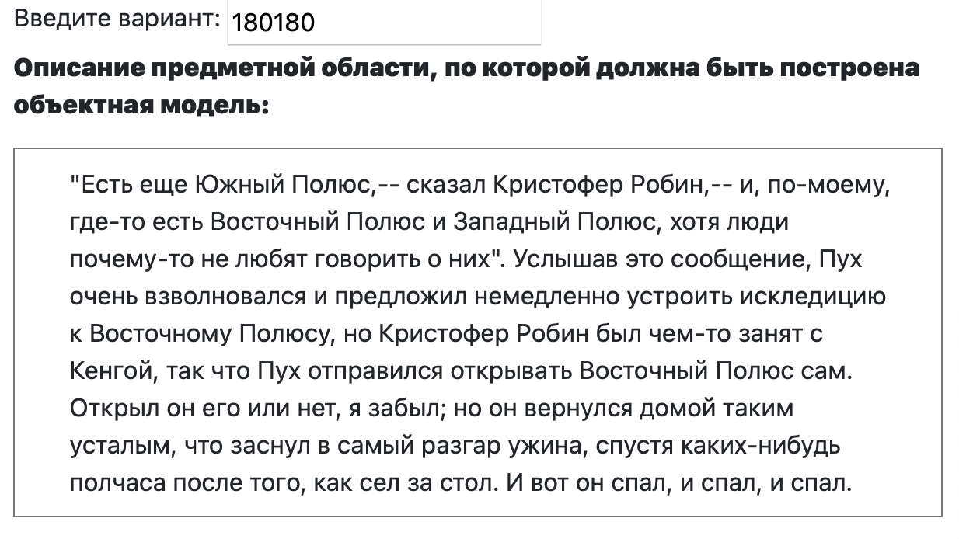

# Диаграмма классов объектной модели:

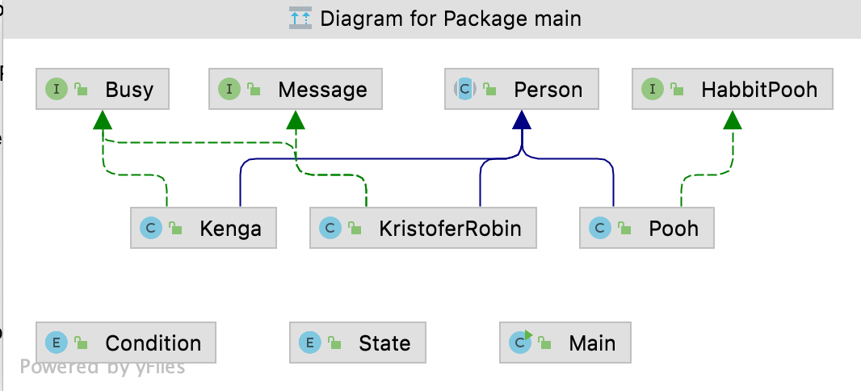

# Исходный код программы:

https://github.com/ElinkaD/proga3

# Результат работы программы:

*Кристофер Робин присоединяется к истории*

Кристофер Робин говорит:

"есть еще Южный Полюс, и где-то есть Восточный Полюс, Западный Полюс, хотя люди не любят говорить о них."

*Пух присоединяется к истории*

Пух слышит сообщение персонажа Кристофер Робин.

*Состояние Пух меняется на взволнованное.

Пух предлагает устроить искледицию к Восточному Полюсу персонажу Кристофер Робин.

*Кенга присоединяется к истории*

*Кристофер Робин занят с персонажем Кенга.

*Состояние Кристофер Робин меняется на занятое.

Пух отправляется открывать Восточный Полюс c Кристофером Робином

Пух садиться за стол.

*Проходит полчаса

Пух засыпает в самый разгар ужина.

Пух спит.

Вывод: Я разобралась теме абстрактные классы, интерфейсы. Узнала о переопределение методов equals(), toString() и hashCode(). Научилась создавать объектную модель, узнала о перечисляемом типе enum и для чего он нужен. Ознакомилась с принципами Solid. Полученные навыки пригодятся мне в дальнейшем.

# 